18.09.2015 года при проведении плановой проверки Государственного бюджетного дошкольного образовательного учреждения детский сад комбинированного вида Центрального района Санкт-Петербурга "РАДУГА" по адресу: СПб, Суворовский пр. д. 37, инспекторами Отдела надзорной деятельности Центрального района Спиридоновой Еленой Александровной и Толоконниковым Денисом Андреевичем проведена беседа по пожарной безопасности с учащимися старшей и младшей групп. В игровой форме ребятам было рассказано о правилах пожарной безопасности, о средствах тушения пожаров и о работе пожарного. Дети с большим энтузиазмом отвечали на вопросы и отгадывали загадки на противопожарную тематику. В конце занятия ребята обещали никогда не нарушать правила пожарной безопасности.

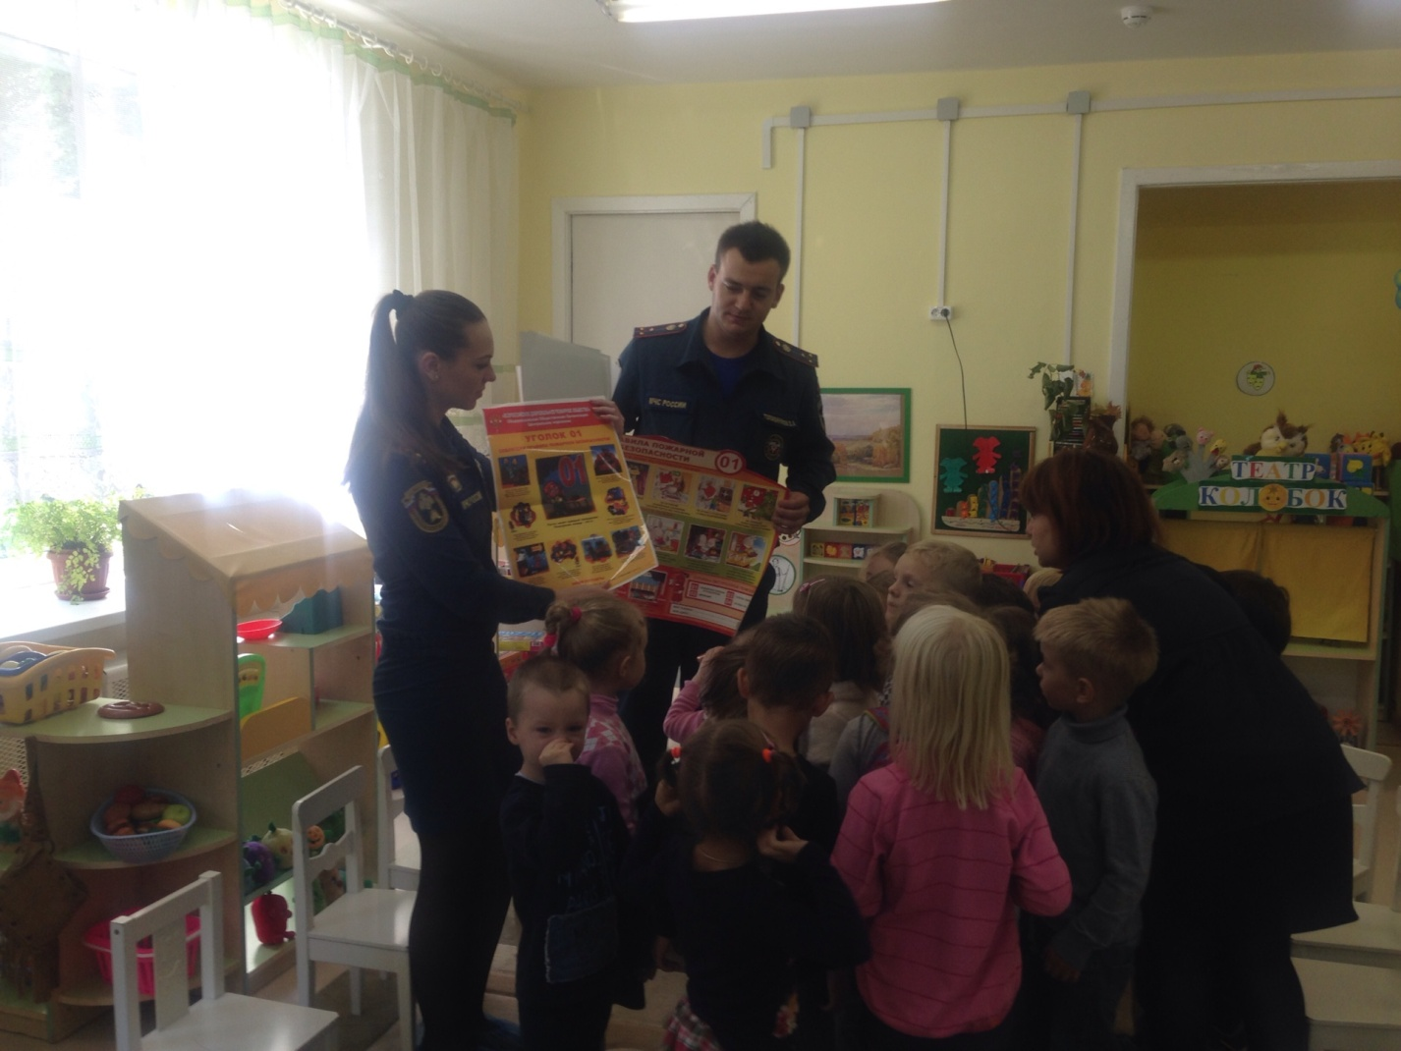

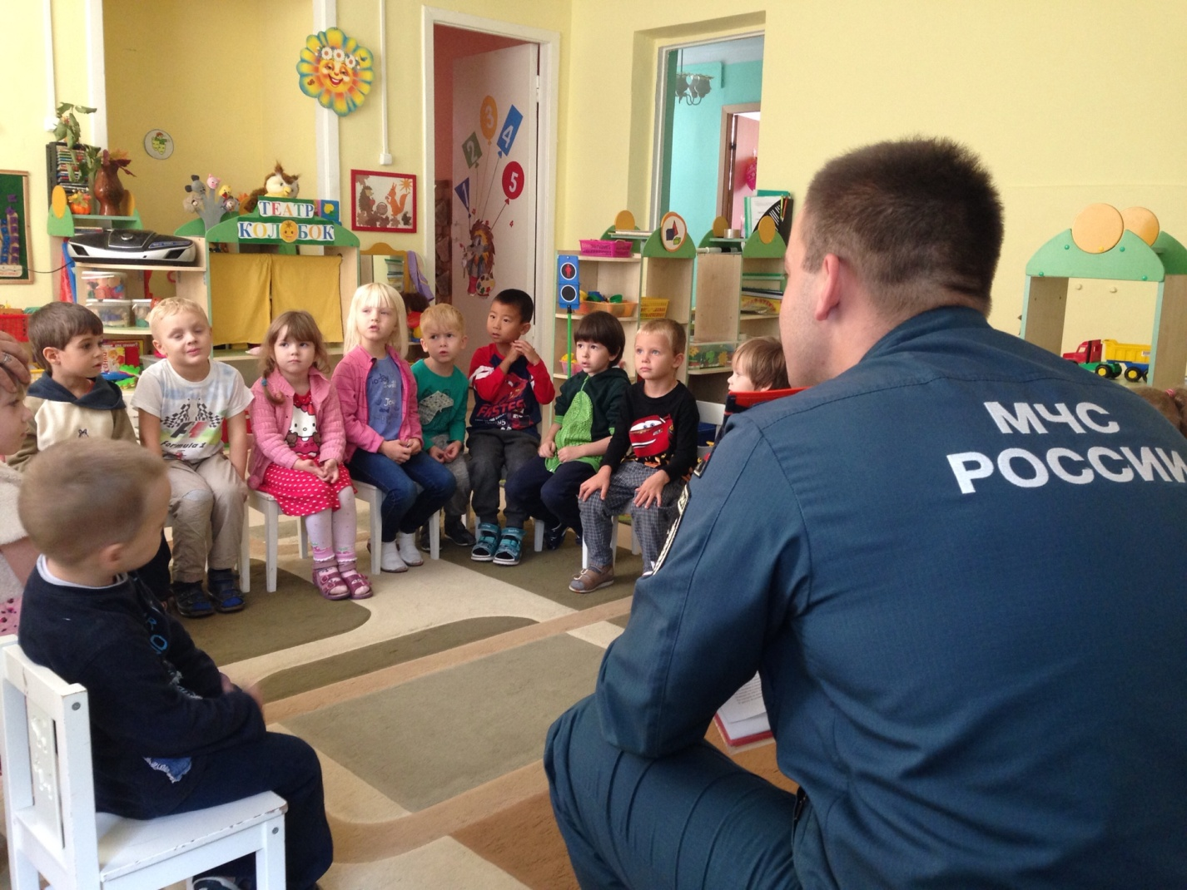

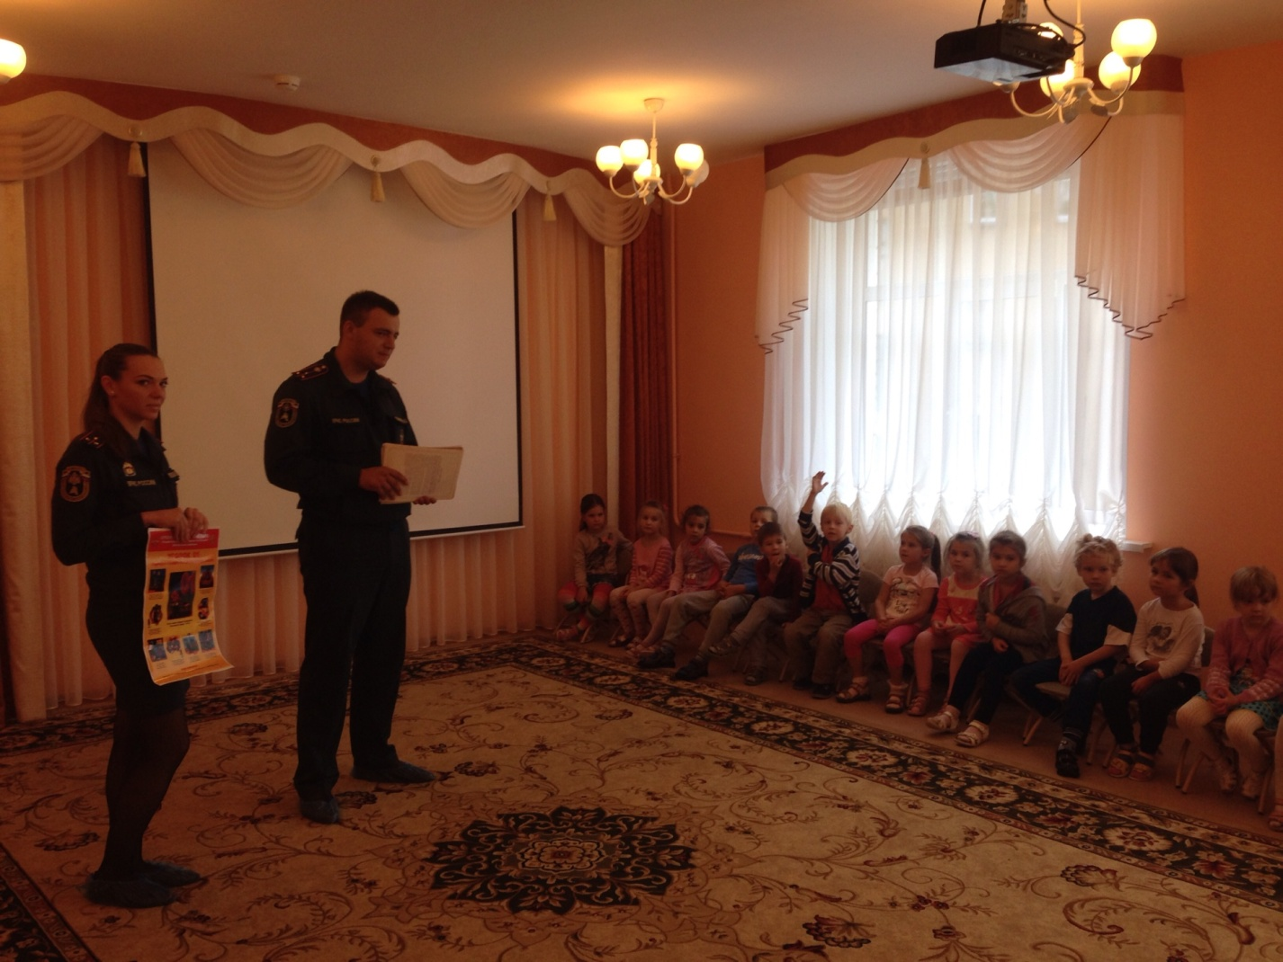
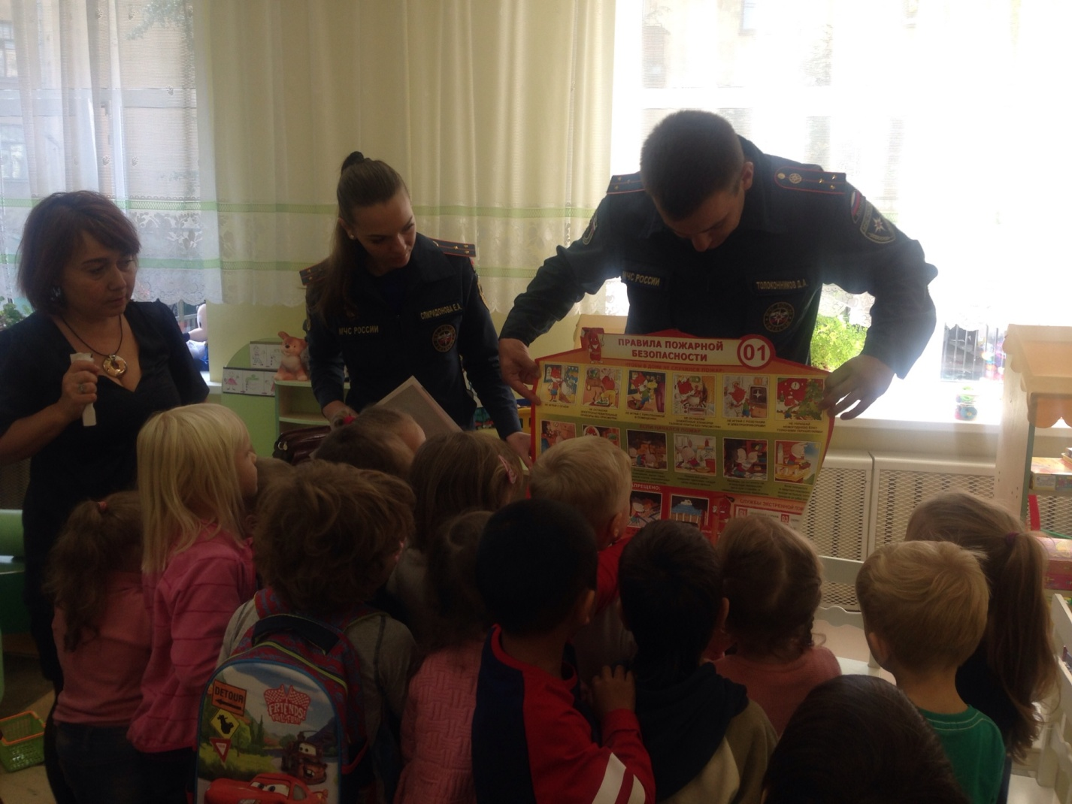

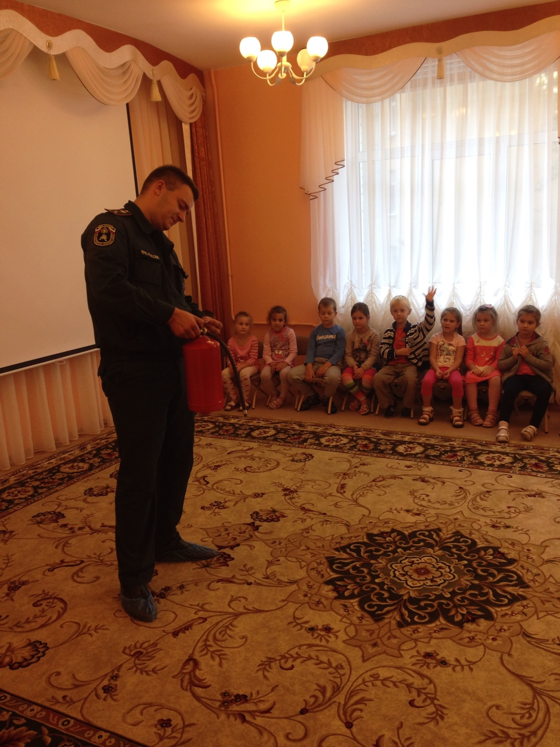
ОНД Центрального района
ГУ МЧС России по Санкт-Петербургу
18.09.2015г.

